Лабораторное занятие № 19.
Анимация
Выполнил Дацук
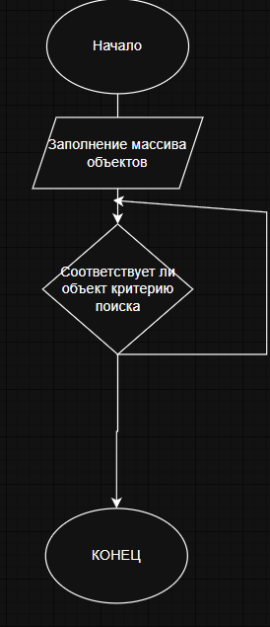

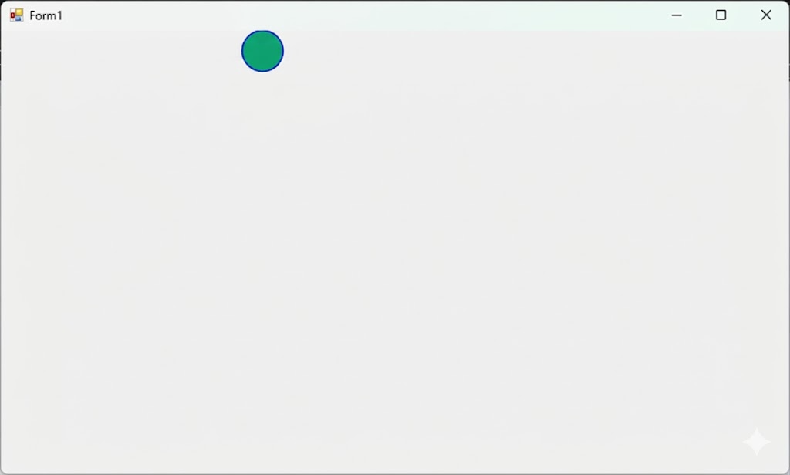
public partial class Form1 : Form
{
private int x, y; // Текущие координаты окружности
private int diameter = 40; // Диаметр окружности
private int speed = 5; // Скорость движения (пикселей за тик)
private int direction = 0; // 0: вправо, 1: вниз, 2: влево, 3: вверх
private Pen pen = new Pen(Color.Blue, 3);
public Form1()
{
InitializeComponent();
this.DoubleBuffered = true;
}
private void Form1_Load(object sender, EventArgs e)
{
// Начальная позиция - левый верхний угол
x = 0;
y = 0;
direction = 0;
}

private void Form1_Paint(object sender, PaintEventArgs e)
{
Graphics g = e.Graphics;
g.SmoothingMode = System.Drawing.Drawing2D.SmoothingMode.AntiAlias;

// Рисуем окружность
g.DrawEllipse(pen, x, y, diameter, diameter);
g.FillEllipse(Brushes.LightBlue, x, y, diameter, diameter);
}

private void timer1_Tick(object sender, EventArgs e)
{
switch (direction)
{
case 0: // Движение ВПРАВО
x += speed;
if (x + diameter >= ClientSize.Width)
{
x = ClientSize.Width - diameter;
direction = 1; // Поворот вниз
}
break;

case 1: // Движение ВНИЗ
y += speed;
if (y + diameter >= ClientSize.Height)
{
y = ClientSize.Height - diameter;
direction = 2; // Поворот влево
}
break;

case 2: // Движение ВЛЕВО
x -= speed;
if (x <= 0)
{
x = 0;
direction = 3; // Поворот вверх
}
break;

case 3: // Движение ВВЕРХ
y -= speed;
if (y <= 0)
{
y = 0;
direction = 0; // Поворот вправо
}
break;
}

// Принудительная перерисовка формы
Invalidate();
}

// Обработка изменения размеров окна
private void Form1_Resize(object sender, EventArgs e)
{
// Если при изменении окна круг оказался за пределами новых границ,
// возвращаем его в видимую область
if (x + diameter > ClientSize.Width) x = ClientSize.Width - diameter;
if (y + diameter > ClientSize.Height) y = ClientSize.Height - diameter;

Invalidate();
}
}
}

